Група №31,32
Індивідуальні завдання
з предмету «Будова та експлуатація автомобіля»
для учнів на період дистанційного завдання
з 13.03.2020 по 03.04.2020 р.
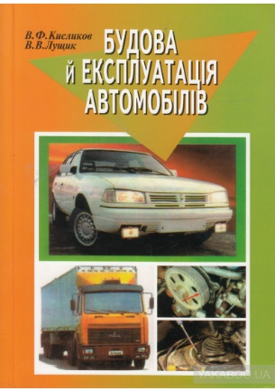

«Будова й експлуатація автомобілів» В.Ф.Кисликов
Номер уроку | Тема уроку | Домашнє завдання | Примітка
Урок №51-52 | Призначення, будова та робота гальмівного механізму | Конспект теми за підручником. Дати відповідь на контрольні питання. | Ст.311-314
Урок №53-54 | Призначення, будова та робота гальмівного приводу | Конспект теми за підручником. Дати відповідь на контрольні питання. | Ст.314-319
Урок №55-56 | Кузов. Додаткове обладнання автомобіля | Конспект теми за підручником. Дати відповідь на контрольні питання. | Ст.351-357
Урок №57-58 | Призначення, будова та робота спеціального обладнання | Конспект теми за підручником. Дати відповідь на контрольні питання. | Ст.357-371

